ЧТО ДЕЛАТЬ, ЕСЛИ ЗАСТРЯЛ В ЛИФТЕ?
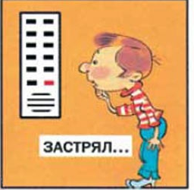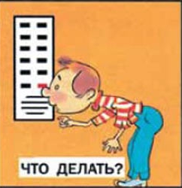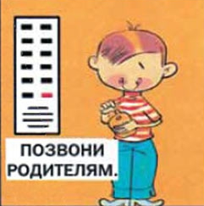
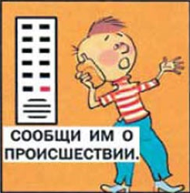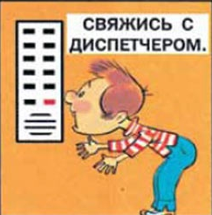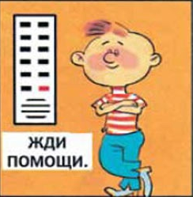

ПРАВИЛА БЕЗОПАСНОСТИ В ЛИФТЕ ДЛЯ ДЕТЕЙ
Не используйте лифт при пожаре и задымлении  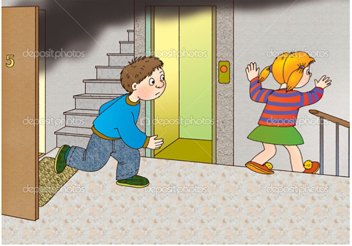 | Не входите в кабину лифта с подозрительными людьми  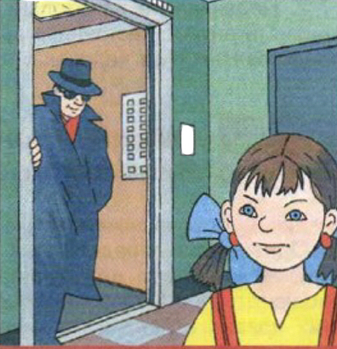
Не прыгайте в лифте  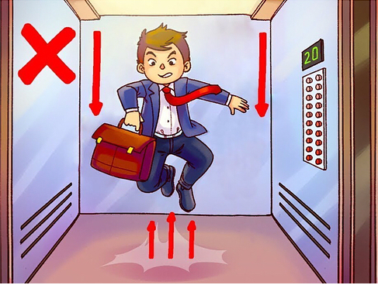 | Не допускайте порчи лифтового оборудования  